Entwicklerdokumentation

|  |  |
| --- | --- |
| Projektbezeichnung | Eigenes PowerShell Skript erstellen. |
| Projektleitung | Keanu Koelewijn |
| Erstellt am | 19.06.2023 |
| Letzte Änderung am | 30.06.2023 |
| Status | fertiggestellt |
| Aktuelle Version | 1.0 |

**Änderungsverlauf**

|  |  |  |  |  |  |  |
| --- | --- | --- | --- | --- | --- | --- |
| **Nr.** | **Datum** | **Version** | **Geänderte Kapitel** | **Art der Änderung** | **Verantwortlich** | **Status** |
| 1 | 19.06.2023 | 0.1 | Alle | Erstellung | K. Koelewijn | in Bearbeitung |
| 2 | 26.06.2023 | 0.2 | Alle | Überarbeitung | K. Koelewijn | in Bearbeitung |
| 3 | 30.06.2023 | 1.0 | Implementierung | Überarbeitung | K. Koelewijn | fertiggestellt |

Inhalt

1. Einleitung 2

2. Anforderungen: 2

3. Der Algorithmus 3

4. Testfälle 3

5. Implementierung 7

6. Quellen 7

# Einleitung

Das vorliegende Skript ermöglicht die Komprimierung und Entzippen von ausgewählten Ordnern und Dateien. Es bietet auch Funktionen zum Hinzufügen von Protokolleinträgen und zur Berechnung der Größe eines Ordners. Das Hauptprogramm fordert den Benutzer auf, einen Ordnerpfad einzugeben und führt dann die entsprechenden Aktionen basierend auf den Benutzereingaben aus.

# Anforderungen:

|  |  |  |
| --- | --- | --- |
| Anf.- Nr. | Typ | Anforderung |
| F1 | Funktional | Ein Protokoll soll erstellt oder aktualisiert werden, wenn das Programm ausgeführt wird, um festzuhalten, welche Veränderungen vorgenommen wurden. |
| F2 | Funktional | Der Benutzer soll nach dem gewünschten Pfad gefragt werden. |
| F3 | Funktional | Der Benutzer kann auswählen, welchen Unterordner er komprimieren oder entzippen möchte. |
| F4 | Funktional | Das Programm soll ausgewählte Ordner in gezippte Dateien komprimieren und die Protokolldatei mit einem Eintrag für jeden komprimierten Ordner aktualisieren. |
| F5 | Funktional | Das Programm soll ausgewählte gezippte Dateien entzippen und in separate Ordner extrahieren. Dabei wird die Protokolldatei mit einem Eintrag für jede entzippte Datei aktualisiert. |
| F6 | Funktional | Das Programm soll die Protokolldatei initialisieren, nach Ordnern und gezippten Dateien suchen, Benutzereingaben verarbeiten und die ausgewählten Operationen ausführen. Dabei soll der Fortschritt und die Ergebnisse protokolliert werden. |
| Q1 | Qualität | Eingabefehler sollen abgefangen werden. |
| Q2 | Qualität | Das Skript ist mit Kommentaren und einem Header versehen. |
| Q3 | Qualität | Es existiert eine Entwicklerdokumentation und eine Betriebsdokumentation. |
| Q4 | Qualität | Der Code soll ohne Fehler oder Abstürze ausgeführt werden können. |
| Q5 | Qualität | Die Protokolldatei wird richtig erstellt, wenn sie nicht vorhanden ist. Die Protokolleinträge werden korrekt hinzugefügt. |
| Q6 | Qualität | Der Code soll die korrekten Ordner und gezippten Dateien im angegebenen Pfad finden. |
| Q7 | Qualität | Die ausgewählten Ordner werden erfolgreich komprimiert oder entzippt. |
| Q8 | Qualität | Die Fortschritte und gesparten Speicherplatz werden korrekt in der Konsolenausgabe angezeigt. |
| R1 | Randbedingung | Das Skript muss innerhalb der vereinbarten Zeit fertiggestellt sein (inkl. Tests) |
| R2 | Randbedingung | Das Skript muss in PowerShell (mind. Version 5.1) geschrieben sein. |
| R3 | Randbedingung | Fremder Code und Fremdhilfe sind deklariert. |

# Der Algorithmus

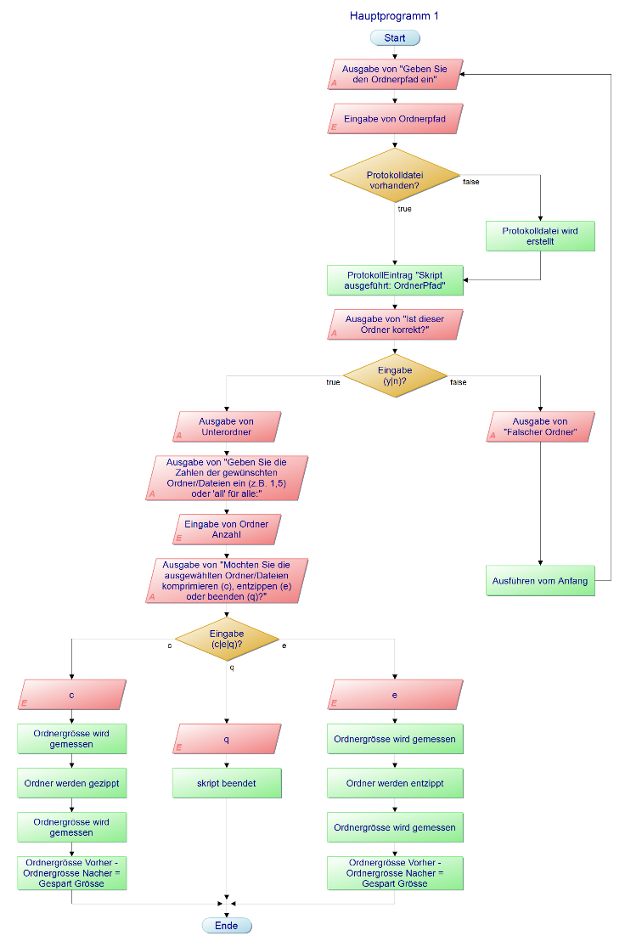

# Testfälle

**Testfallnummer:** 1.1

**Anforderungsnummer**: F1

**Voraussetzungen**:

* Das Programm wurde gestartet

**Eingabe**:

2. -

**Ausgabe**:

1. Protokoll Eintrag wurde aktualisiert oder erstellt

**Testfallnummer:** 2.1

**Anforderungsnummer**: F2

**Voraussetzungen**:

* Das Programm wurde gestartet

**Eingabe**:

1. C:\Users\keanu\Desktop\BBBaden\1. Semester

**Ausgabe**:

1. "Geben Sie den Ordnerpfad ein"

3. "Suche nach Ordnern und gezippten Dateien"

4. "Ist dieser Ordner korrekt? (y|n)"

**Testfallnummer:** 2.2

**Anforderungsnummer**: F2

**Voraussetzungen**:

* 1.1

**Eingabe**:

2. y

**Ausgabe**:

1. "Ist dieser Ordner korrekt? (y|n)"

3. Ausgabe von Unterordner.

**Testfallnummer:** 2.3

**Anforderungsnummer**: F2

**Voraussetzungen**:

* Das Programm wurde gestartet

**Eingabe**:

1. C:\Users\keanu\Desktop\BBBaden\1. Semester\keinordner

**Ausgabe**:

1. "Geben Sie den Ordnerpfad ein"

3. "Suche nach Ordnern und gezippten Dateien"

4. "Der angegebene Ordner existiert nicht. Bitte überprüfen Sie den Pfad."

5. "Fehlerhaftes Ereignis oder anderes. Skript wird neu gestartet."

**Testfallnummer:** 2.4

**Anforderungsnummer**: F2

**Voraussetzungen**:

* 1.1

**Eingabe**:

2. n

**Ausgabe**:

1. "Ist dieser Ordner korrekt? (y|n)"

3. "Fehlerhaftes Ereignis oder anderes. Skript wird neu gestartet."

**Testfallnummer:** 2.5

**Anforderungsnummer**: F2

**Voraussetzungen**:

* 1.1

**Eingabe**:

2. ja

**Ausgabe**:

3. "Fehlerhaftes Ereignis oder anderes. Skript wird neu gestartet."

**Testfallnummer:** 3.1

**Anforderungsnummer**: F3

**Voraussetzungen**:

* 2.2

**Eingabe**:

3. 1,5

**Ausgabe**:

1. Ausgabe von Unterordner.

2. "Geben Sie die Zahlen der gewünschten Ordner/Dateien ein (z.B. 1,5) oder 'all' für alle"

4. "Ausgewählte Ordner/Dateien:"

5. Ausgabe von Ausgewählten Unterordner.

**Testfallnummer:** 3.2

**Anforderungsnummer**: F3

**Voraussetzungen**:

* 3.1

**Eingabe**:

2. c

**Ausgabe**:

1. "Möchten Sie die ausgewählten Ordner/Dateien komprimieren (c), dekomprimieren (e) oder beenden (q)?"

3. "Komprimierung gestartet..."

**Testfallnummer:** 3.3

**Anforderungsnummer**: F3

**Voraussetzungen**:

* 3.1

**Eingabe**:

2. e

**Ausgabe**:

1. "Möchten Sie die ausgewählten Ordner/Dateien komprimieren (c), dekomprimieren (e) oder beenden (q)?"
2. "Dekomprimierung gestartet..."

**Testfallnummer:** 3.4

**Anforderungsnummer**: F3

**Voraussetzungen**:

* 3.1

**Eingabe**:

2. q

**Ausgabe**:

1. "Möchten Sie die ausgewählten Ordner/Dateien komprimieren (c), dekomprimieren (e) oder beenden (q)?"

3. "Das Skript wird beendet."

**Testfallnummer:** 3.5

**Anforderungsnummer**: F3

**Voraussetzungen**:

* 2.2

**Eingabe**:

3. 15

4. c

**Ausgabe**:

1. Ausgabe von Unterordner.

2. "Geben Sie die Zahlen der gewünschten Ordner/Dateien ein (z.B. 1,5) oder 'all' für alle"

4. "Ausgewählte Ordner/Dateien:"

5. Ausgabe von Ausgewählten Unterordner.

6. "Möchten Sie die ausgewählten Ordner/Dateien komprimieren (c), dekomprimieren (e) oder beenden (q)?"

7. "Fehlerhaftes Ereignis oder anderes. Skript wird neu gestartet."

**Testfallnummer:** 3.6

**Anforderungsnummer**: F3

**Voraussetzungen**:

* 3.1

**Eingabe**:

2. komprimieren

**Ausgabe**:

1. "Möchten Sie die ausgewählten Ordner/Dateien komprimieren (c), dekomprimieren (e) oder beenden (q)?"

3. "Fehlerhaftes Ereignis oder anderes. Skript wird neu gestartet."

**Testfallnummer:** 4.1

**Anforderungsnummer**: F4

**Voraussetzungen**:

* 3.2

**Eingabe**:

1. c

**Ausgabe**:

1. "Komprimierung gestartet..."

3. "Komprimierung abgeschlossen."

4. "Gesamtgrösse vor der Komprimierung: (Wert) Bytes"

5. "Gesamtgrösse nach der Komprimierung: (Wert) Bytes"

6. Skript beendet.

**Testfallnummer:** 4.2

**Anforderungsnummer**: F4

**Voraussetzungen**:

* 3.2

**Eingabe**:

1. e

**Ausgabe**:

1. "Dekomprimierung gestartet..."

3. "Dekomprimierung abgeschlossen."

4. "Gesamtgrösse vor der Dekomprimierung: (Wert) Bytes"

5. "Gesamtgrösse nach der Dekomprimierung: (Wert) Bytes"

6. Skript beendet.

**Testfallnummer:** 5.1

**Anforderungsnummer**: F5

**Voraussetzungen**:

* 3.3

**Eingabe**:

1. e

**Ausgabe**:

1. " Dekomprimierung gestartet..."

3. " Dekomprimierung abgeschlossen."

4. "Gesamtgrösse vor dem Dekomprimierung: (Wert) Bytes"

5. "Gesamtgrösse nach dem Dekomprimierung: (Wert) Bytes"

6. Skript beendet.

**Testfallnummer:** 6.1

**Anforderungsnummer**: F6

**Voraussetzungen**:

* Ablauf des Skripts

**Protokoll**:

2023-06-26 20:38:36 - Skript ausgeführt C:\Users\keanu\Desktop\BBBaden\1. Semester\1. Semester\M319\M319

2023-06-26 20:38:43 - Ordner 'Daten-LB_M319-V1' komprimiert.

2023-06-26 20:38:43 - Komprimierung abgeschlossen.

# Implementierung

Das Implementieren war am Anfang recht schwierig, denn man muss sich zuerst in PowerShell einfinden und manche Elemente herausfinden, wie man z.B. ein Ordner komprimiert. Durch dieses Skript konnte ich mein altes Wissen von C# wieder auffrischen was hilfreich war.



# Quellen

Das Skript wurde grösstenteils selbst geschrieben mit Onlinerecherchen und komplizierte Teile im Code wurden mithilfe von ChatGPT gelöst.

|  |  |
| --- | --- |
| Nr. | Quelle |
| Q1.1 | <https://learn.microsoft.com/en-us/powershell/module/microsoft.powershell.management/add-content?view=powershell-7.3> [19-06-2023] |
| Q1.2 | <https://linuxhint.com/create-file-using-powershell/> [19-06-2023] |
| Q1.3 | <https://www.gngrninja.com/script-ninja/2016/5/24/powershell-calculating-folder-sizes> [12-06-2023] |
| Q1.4 | <https://learn.microsoft.com/en-us/powershell/module/microsoft.powershell.archive/compress-archive?view=powershell-7.3> [05-06-2023] |
| Q1.5 | <https://learn.microsoft.com/en-us/powershell/module/microsoft.powershell.archive/expand-archive?view=powershell-7.3> [05-06-2023] |
| Q1.6 | <https://learn.microsoft.com/en-us/powershell/module/microsoft.powershell.management/remove-item?view=powershell-7.3> [12-06-2023] |
| Q1.7 | <https://learn.microsoft.com/en-us/powershell/module/microsoft.powershell.management/get-childitem?view=powershell-7.3> [19-06-2023] |
| Q2.0 | <https://chat.openai.com/> [12-06-2023], [19-06-2023], [26-06-2023] |